CADASTRO: Karl Heinz Siegfried Hossmann

NASCIMENTO: 22/10/1936

Natural de (Cidade e Estado): Rio de Janeiro - RJ

NOME DA ESPOSA: Stella M^{a.} Apparecida Stagi Hossmann

ANIVERSÁRIO DA ESPOSA: 23/11/1941
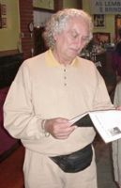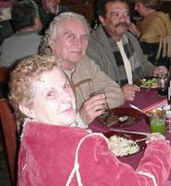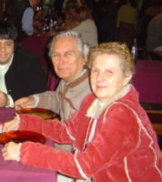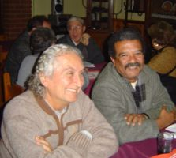

ENDEREÇO ATUAL: Rua Monan Grande, 900c/Apto. 54

BAIRRO: Badú

CIDADE E ESTADO: Niterói - RJ

CEP: 24320-040

E-MAILS:

HOME PAGE (pessoal/empresarial): http://

TELEFONES (DDD e números):

residencial: (21) 2616-1427/2616-6746/2616-6931

trabalho:

celular: (21) 9626-2444

INSTITUIÇÕES FREQÜENTADAS (Anchieta, Aloysianum, S.Fco.Xavier, Itaici, Diocesano, etc.):
Instituição: | ano de entrada | ano de saída | no Curso
a) Anchieta | 1948 | 1950 | Ginásio
b) Escola Apostólica | 1951 | 1954 | Colegial
c) Itaici | 1955 | 1957 | Noviciado-Juniorado
D) Anchieta | 1958 | 1960 | Filosofia
E) Anchietanum | 1961 | 1962 | Magistério
F) Santo Maris | 1963 | 1964 | Magistério
FILHOS: Carlos Henrique Stogi Hossmann-1969; Guilherme Stogi Hossmann-1971; Melissa Stogi Hossmann-1973; Maria Helena Stogi Hossmann-1975; Gabriel Stogi Hossmann-1986
NETOS:

ÁREA DE ATUAÇÃO PROFISSIONAL: Professor aposentado (Filosofia e Psicologia); Psicólogo Clínico.

COMENTÁRIOS: (livre):

